Мастер - класс
Работа с информацией. Пиктограммы.
1- 3слайд. Показ ролика (без звука)
– Посмотрите внимательно ролик. Предположите, какую информацию он вам сообщает.

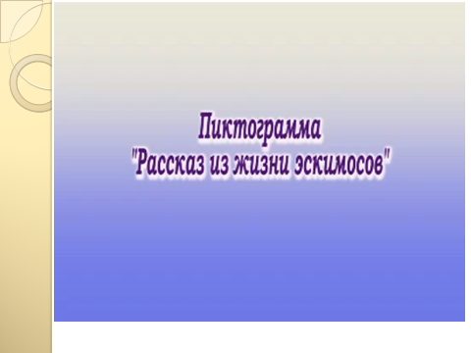

После первого просмотра видеоролика. (Выслушать один дин ответ)
- А теперь проверьте свои предположения. (Повторный показ ролика со звуком.)
У кого совпали предположения с информацией из видеоролика?
Человек на протяжении всей своей жизни нуждается в информации. Передает ее, получает из каких-то источников, сохраняет для себя или для других людей. Вот так наши предки передавали информацию. Еще до того, как люди придумали алфавит, они делали записи, или передавали друг другу послания, на которых были изображены различные знаки и рисунки. Причем в каждом рисунке был определенный смысл: люди не буквами, которых они еще не знали, а знаками и рисунками «писали» то, что хотели сказать.
Сейчас мы, в первую очередь, используем систему букв – графическое отображение звуков речи. В современном городе, подчиняясь стремительному ритму жизни, не всегда возможно быстро усвоить или сообщить что-то важное, поэтому человек вспомнил и стал активно использовать пиктографические знаки. Поэтому, очень важно уметь увидеть и правильно понять информацию в виде графического изображения.
4 слайд. Картинки на слайде.
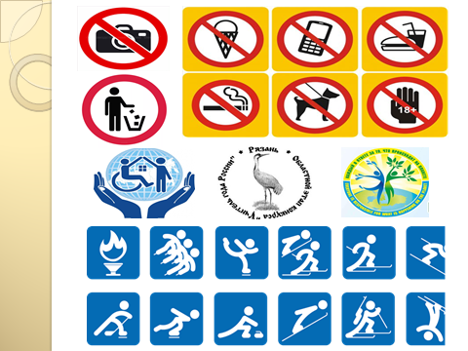

В настоящее время пиктограммы встречаются повсеместно (разнообразные эмблемы всевозможных международных форумов, олимпиад, съездов, конференций ), условные обозначения разных видов спорта. В кафе, магазинах и других общественных местах мы можем увидеть разные знаки, которые сообщают нам, что можно делать, а что запрещено. Во время проведения экзаменов на стенах кабинетов школы появляется изображение перечеркнутого мобильного телефона, и все понимают, что пользоваться им в школе нельзя. На коробках с товарами также изображены знаки, говорящие о хрупкости содержимого или о запрете переворачивать данный товар.
5 слайд. Переход на ФГОС

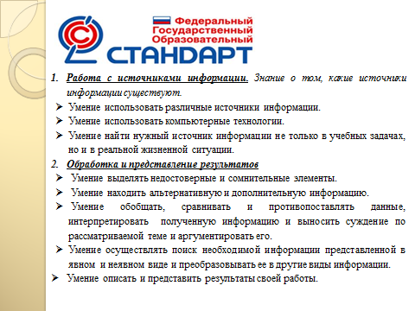
В соответствии с целями и задачами формирования информационной компетентности, представленными в стандартах второго поколения начального общего образования, были выделены следующие показатели и критерии диагностики информационной компетентности выпускников начального общего образования:
- Работа с источниками информации. Знание о том, какие источники информации существуют.
- Умение использовать различные источники информации
- Умение использовать компьютерные технологии.
- Умение найти нужный источник информации не только в учебных задачах, но и в реальной жизненной ситуации
- Обработка и представление результатов
- Умение выделять недостоверные и сомнительные элементы.
- Умение находить альтернативную и дополнительную информацию
- Умение обобщать, сравнивать и противопоставлять данные, интерпретировать полученную информацию и выносить суждение по рассматриваемой теме и аргументировать его.
- Умение осуществлять поиск необходимой информации представленной в явном
и неявном виде и преобразовывать ее в другие виды информации.
- Умение описать и представить результаты своей работы.

- слайд. Мастер-класс

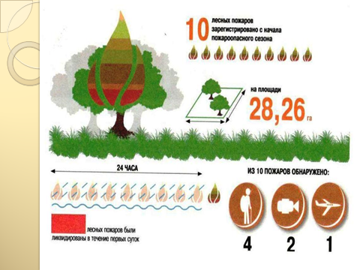
Итак, начнем работать с информацией.

Для дальнейшей работы я приглашаю вас нас свой урок. Наша задача, научиться извлекать информацию из предложенного изображения.
- К какой форме передачи информации служит это изображение? (плакат, билет, листовка)
- Дайте название этому изображению.
(Можно назвать: «Осторожно, огонь!»)
- Видите ли вы пиктограммы? Что они означают?
- А сейчас я покажу, как можно организовать работу с детьми на уроке и мы будем извлекать информацию из этой листовки. Внимательно рассмотрите листовку.
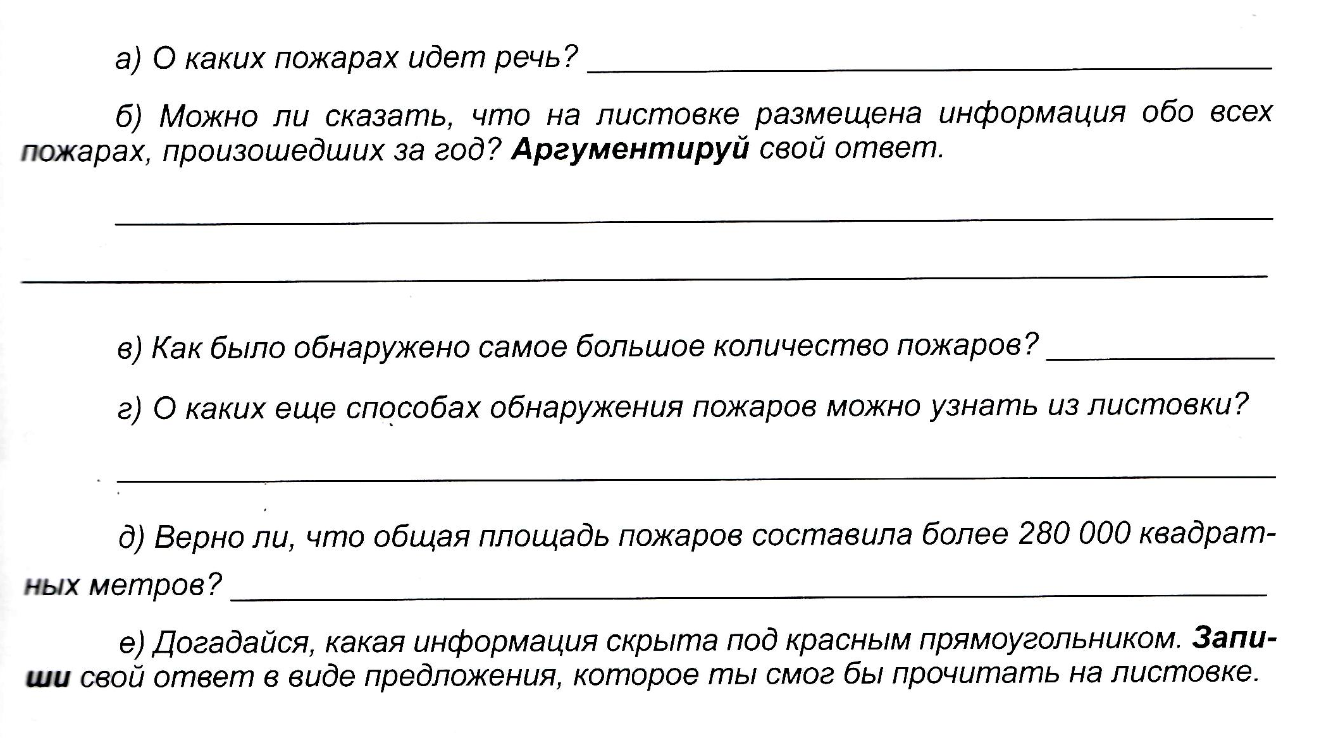
- Итак, мы научились читать листовку и извлекать из нее информацию из данного изображения. А сейчас, составьте рассказ о том, что вы узнали из этой листовки.
7 слайд. Работа с пиктограммами.
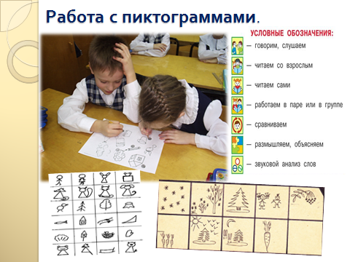
При обучении младших школьников пиктограммы применяю еще и как прием для запоминания информации. Использование пиктограмм в работе по обучению пересказу, составление рассказов, заучивание стихотворений, облегчает запоминание произведения. Пиктограммы помогают ребенку разобраться в последовательности событий и выстроить канву последующего рассказывания.
Это способствует развитию высших психических функций (таких как мышление, воображение, память, внимание), активизации связной речи, ориентировке в пространстве. При составлении рассказов по пиктограммам дети запоминают новые слова не механически, а в процессе активного использования.
- Хотите узнать, как я это делаю? Для выполнения следующего задания мне необходим один желающий.

- слайд. ШАР В ОКОШКЕ
- А сейчас я буду читать текст по предложениям. Вам надо изобразить каждое предложение с помощью знаков или простых рисунков.

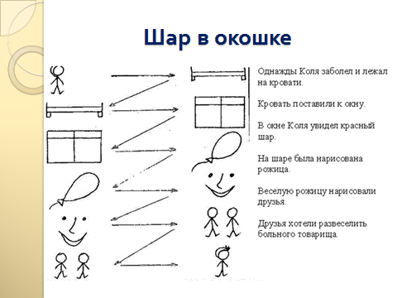

- Этот вид работы проводится для того, чтобы научиться переводить информацию в пиктограмму или графику.

- слайд.
Заучивание стихотворений для многих превращается в долгое и трудное занятие – отдельные слова упорно не хотят быть произнесенными, строки то и дело забываются, а строфы вдруг меняются местами. Но если вы научитесь запоминать стихи правильно, то сможете одолеть произведение любой сложности! И здесь мы тоже можем использовать пиктограммы или схематические рисунки.

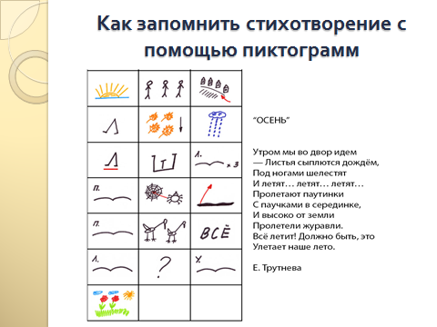
- Как запомнить стихотворение с помощью пиктограмм вам поможет моя памятка.

- К словам или фразам стихотворения нарисуйте значок или изображения, по которым было бы понятно, о чем идет речь. Особенно сложные слова можно нарисовать более подробно, но нередко, один рисунок может заменить собой целую строку.
- Используйте различные цвета, они облегчат запоминание, позволят выучить стихотворение еще быстрее.
- Если слово не поддается вашему художественному воображению, вы можете написать несколько его первых букв.
- В процессе рисования вы будете незаметно для себя запоминать стихотворение, и в конце рисования вам понадобится всего десяток минут, чтобы несколько раз воспроизвести его по рисункам и отлично запомнить!
- Запоминание с помощью пиктограмм позволяет учить стихотворения наизусть и легко пересказывать прозу за счет привлечения образного мышления, которое, как правило, позволяет усваивать информацию в несколько раз эффективнее по сравнению с простой «зубрежкой».

- слайд.
В современном обществе возрастает количество детей с ОВЗ (общим недоразвитием речи), детей – аутистов. Использование пиктограмм очень помогает в работе с детьми с такими детьми, т. к. психические процессы (мышление, воображение) развиваются только на основе различных видов восприятий и ощущений. А значит, чем больше каналов восприятия информации педагог может задействовать (зрительный, слуховой, тактильный, двигательный), тем больший эффект может получить.
Пиктограммы развивают интерес к общению, совершенствует речемыслительную деятельность, Ребенок, используя пиктограммы в общении со взрослыми, овладевает операциями анализа и синтеза.
При использовании пиктограмм ребенок получает возможность вступать в общение дома, в школе, в детском саду, разнообразных ситуациях повседневной жизни.

- слайд.
Одно из правил запоминания гласит: «Когда учишь – записывай, рисуй схемы, диаграммы, черти графики». Наверное, каждый, готовясь к выступлению, делаете себе заметки. Таким образом, пиктография – это не только древнейшая добуквенная система письма, но и метод передачи и получения разнообразной информации в современном мире. СПАСИБО ЗА ВНИМАНИЕ!

